# Ureal Engine升级问题汇总

### 4.15->4.20 Media Player 问题

升级后引擎的MediaPlayer 生成的纹理对象需要重新设置一下他的MediaPlayer属性

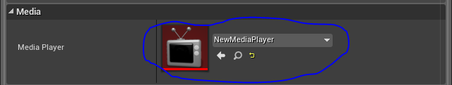

使用这个纹理的材质需要将TextureSample的SamplerType修改为External

